INFORME: CIRCUITOS RC, RL Y RLC
Instituto Técnico Industrial
Integrantes:
Martín Dago
Diego Aparicio
Materia: Electricidad
Fecha: ____________________

Introducción
Los circuitos eléctricos son fundamentales en el desarrollo de la electrónica moderna y de los sistemas eléctricos utilizados diariamente. Entre los más importantes se encuentran los circuitos RC, RL y RLC, los cuales están conformados por resistencias, capacitores e inductores combinados de diferentes maneras.
Estos circuitos permiten controlar variables como la corriente, el voltaje, el tiempo y la frecuencia, siendo utilizados en radios, televisores, computadoras, cargadores, sistemas industriales y dispositivos electrónicos en general.
En este informe se estudiarán las características, funcionamiento, tipos de conexión y aplicaciones de los circuitos RC, RL y RLC en configuraciones serie, paralelo y mixtas. Además, se incluirán espacios para evidencias físicas y simulaciones digitales de cada circuito.

Objetivos
- Comprender el funcionamiento de los circuitos RC, RL y RLC.
- Identificar las diferencias entre conexiones serie, paralelo y mixtas.
- Analizar el comportamiento de resistencias, capacitores e inductores.
- Reconocer aplicaciones prácticas de estos circuitos en la vida real.
- Realizar montajes físicos y simulaciones digitales de cada circuito.

Circuitos RC
Un circuito RC está compuesto por una resistencia (R) y un capacitor (C). El capacitor almacena energía eléctrica en forma de campo eléctrico, mientras la resistencia controla el flujo de corriente.

Circuitos RC en Serie
En esta conexión todos los componentes están conectados uno después del otro. La corriente es la misma en todo el circuito y el voltaje se divide entre los componentes.
Características principales:
- Permite diferentes comportamientos eléctricos.
- Puede utilizarse en sistemas electrónicos reales.
- Ayuda al control de corriente, voltaje o frecuencia.
Aplicaciones:
- Fuentes de alimentación.
- Filtros electrónicos.
- Equipos de audio.
- Sistemas industriales.
- Circuitos temporizadores.

Evidencia física del circuito
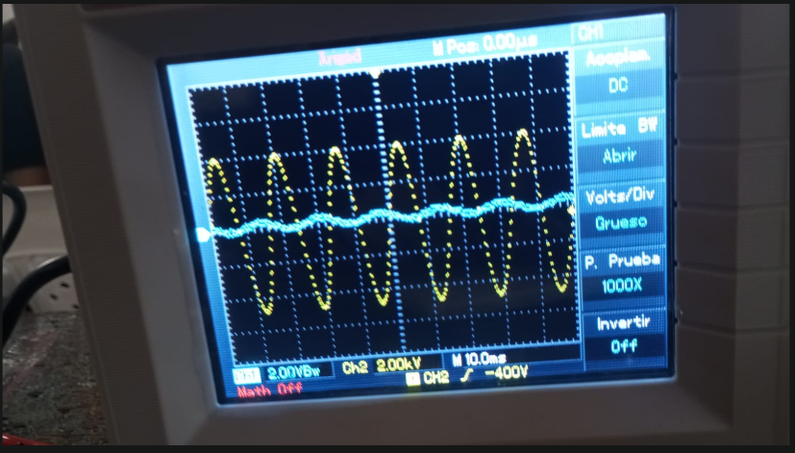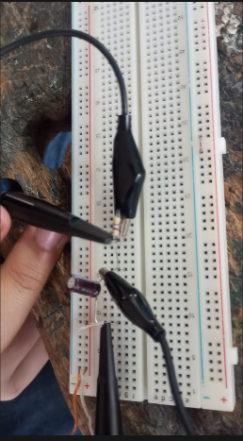

Evidencia digital o simulación
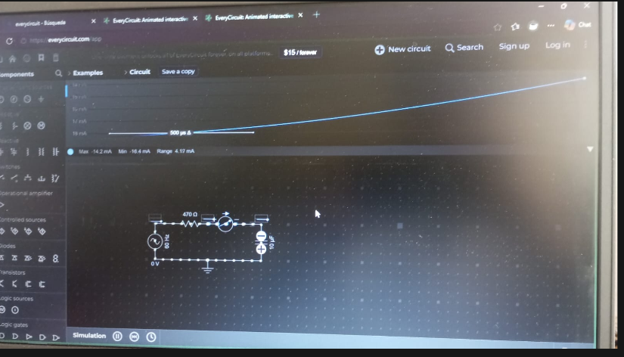

Circuitos RC en Paralelo
En esta configuración los componentes se conectan en ramas diferentes. El voltaje es igual en todas las ramas y la corriente se divide.
Características principales:
- Permite diferentes comportamientos eléctricos.
- Puede utilizarse en sistemas electrónicos reales.
- Ayuda al control de corriente, voltaje o frecuencia.
Aplicaciones:
- Fuentes de alimentación.
- Filtros electrónicos.
- Equipos de audio.
- Sistemas industriales.
- Circuitos temporizadores.

Evidencia física del circuito
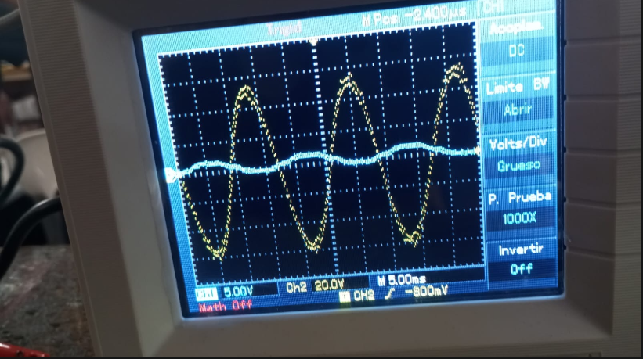
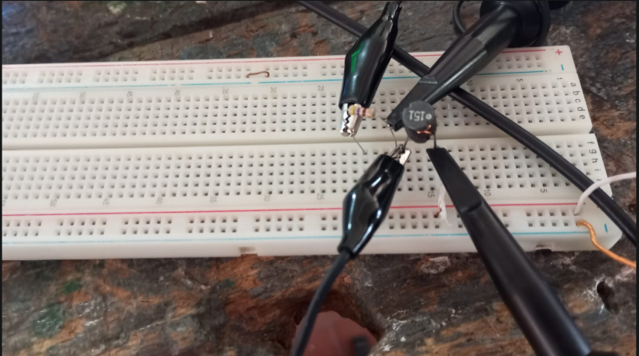

Evidencia digital o simulación
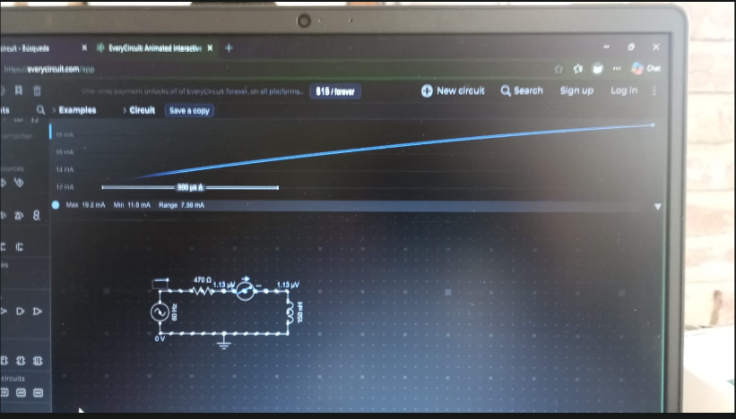

Circuitos RC en Mixto
Combina conexiones en serie y paralelo, permitiendo un comportamiento eléctrico más complejo.
Características principales:
- Permite diferentes comportamientos eléctricos.
- Puede utilizarse en sistemas electrónicos reales.
- Ayuda al control de corriente, voltaje o frecuencia.
Aplicaciones:
- Fuentes de alimentación.
- Filtros electrónicos.
- Equipos de audio.
- Sistemas industriales.
- Circuitos temporizadores.

Evidencia física del circuito
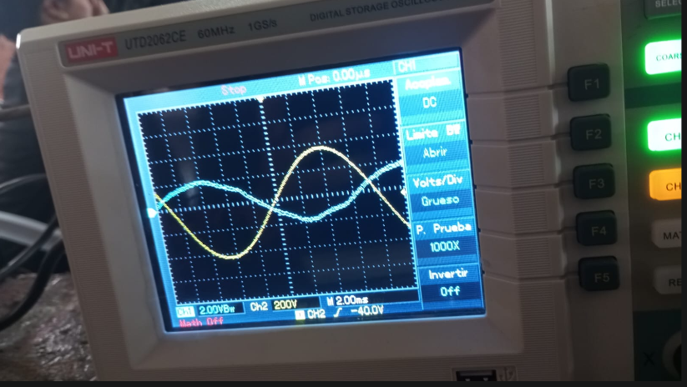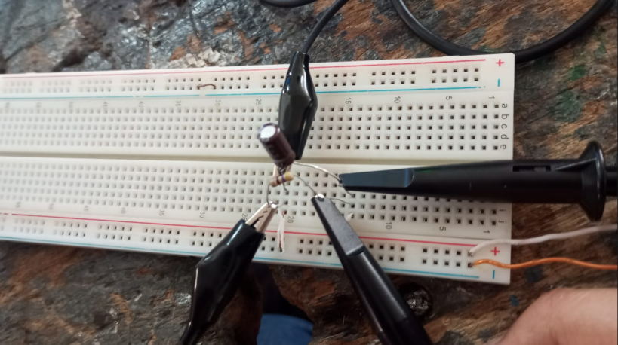

Evidencia digital o simulación
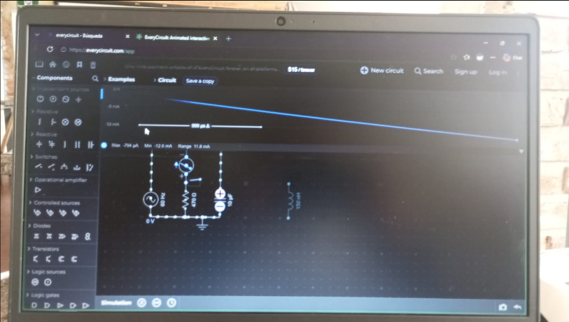

Circuitos RL
Los circuitos RL están formados por una resistencia y una bobina o inductor. El inductor almacena energía en forma de campo magnético y se opone a cambios bruscos de corriente.

Circuitos RL en Serie
En esta conexión todos los componentes están conectados uno después del otro. La corriente es la misma en todo el circuito y el voltaje se divide entre los componentes.
Características principales:
- Permite diferentes comportamientos eléctricos.
- Puede utilizarse en sistemas electrónicos reales.
- Ayuda al control de corriente, voltaje o frecuencia.
Aplicaciones:
- Fuentes de alimentación.
- Filtros electrónicos.
- Equipos de audio.
- Sistemas industriales.
- Circuitos temporizadores.

Evidencia física del circuito
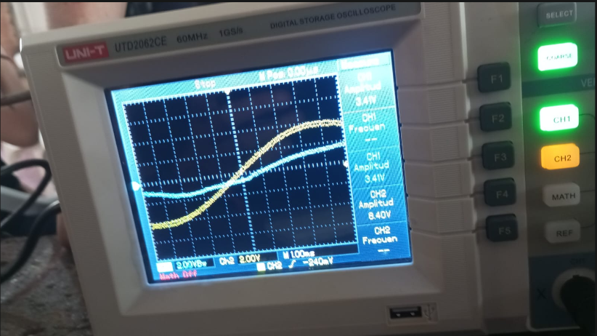
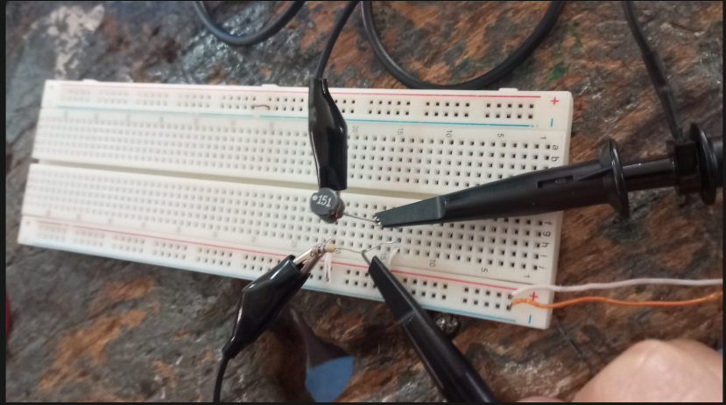

Evidencia digital o simulación
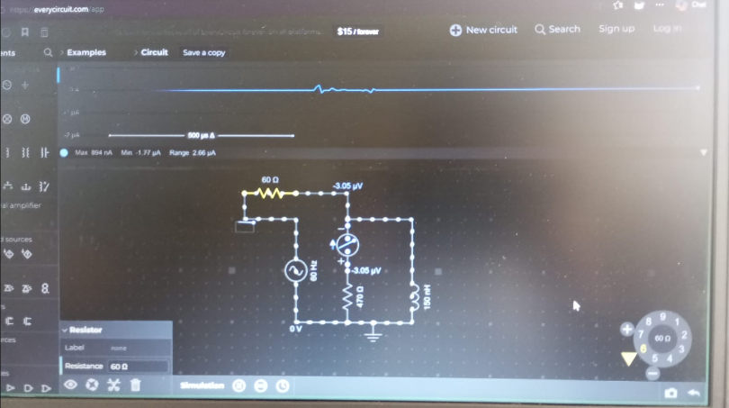

Circuitos RL en Paralelo
En esta configuración los componentes se conectan en ramas diferentes. El voltaje es igual en todas las ramas y la corriente se divide.
Características principales:
- Permite diferentes comportamientos eléctricos.
- Puede utilizarse en sistemas electrónicos reales.
- Ayuda al control de corriente, voltaje o frecuencia.
Aplicaciones:
- Fuentes de alimentación.
- Filtros electrónicos.
- Equipos de audio.
- Sistemas industriales.
- Circuitos temporizadores.

Evidencia física del circuito
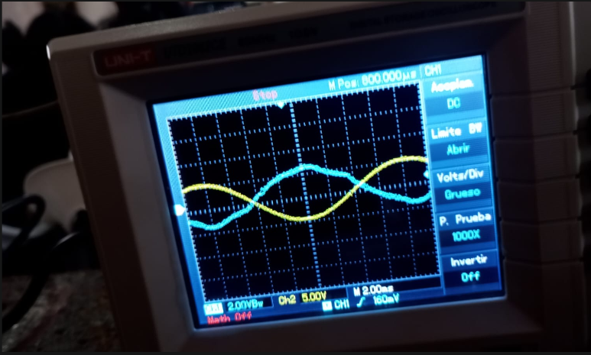
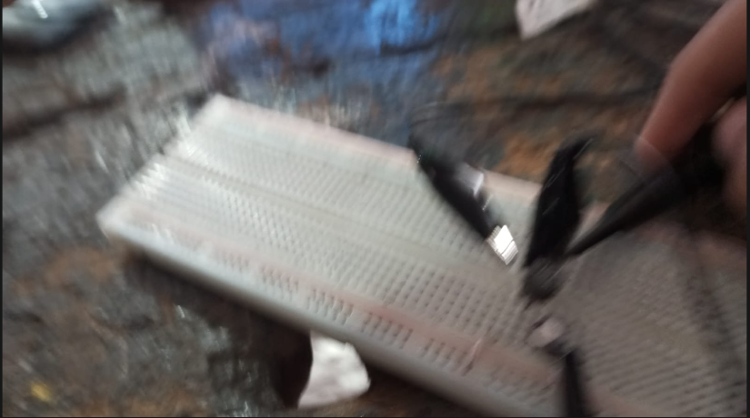

Evidencia digital o simulación
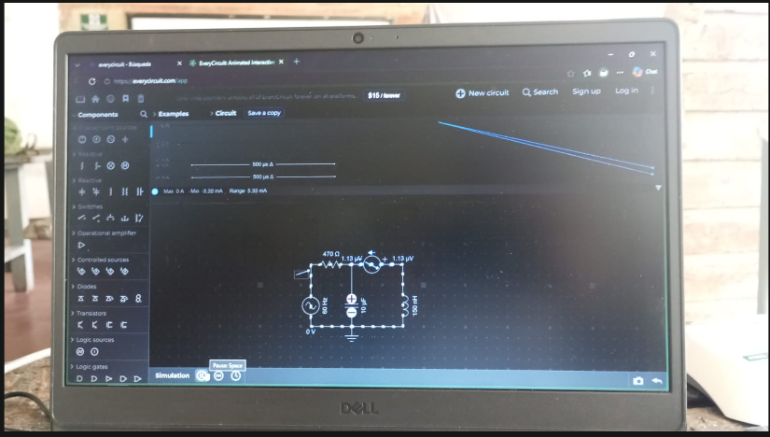

Circuitos RL en Mixto
Combina conexiones en serie y paralelo, permitiendo un comportamiento eléctrico más complejo.
Características principales:
- Permite diferentes comportamientos eléctricos.
- Puede utilizarse en sistemas electrónicos reales.
- Ayuda al control de corriente, voltaje o frecuencia.
Aplicaciones:
- Fuentes de alimentación.
- Filtros electrónicos.
- Equipos de audio.
- Sistemas industriales.
- Circuitos temporizadores.

Evidencia física del circuito
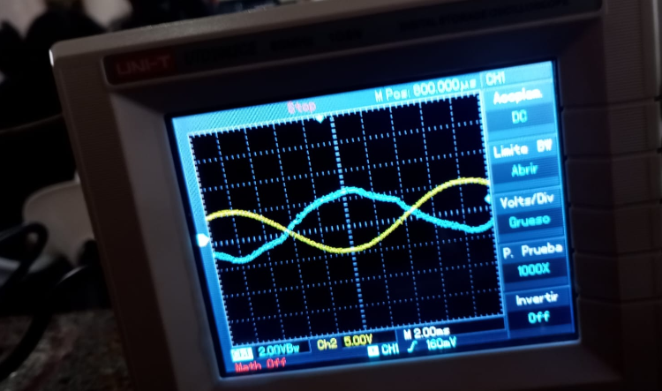
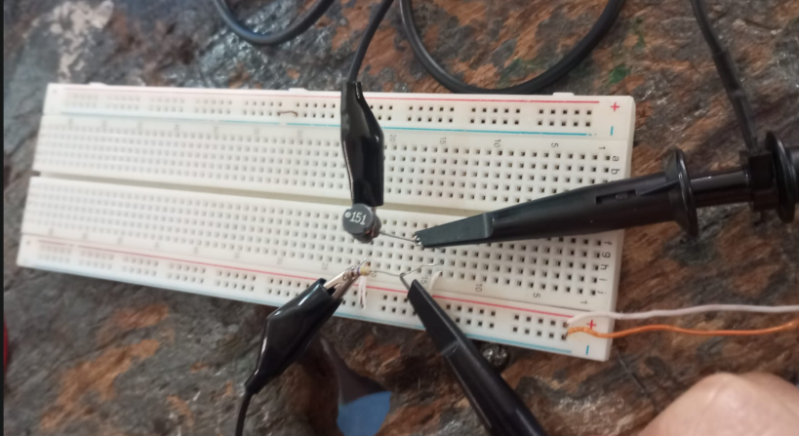

Evidencia digital o simulación
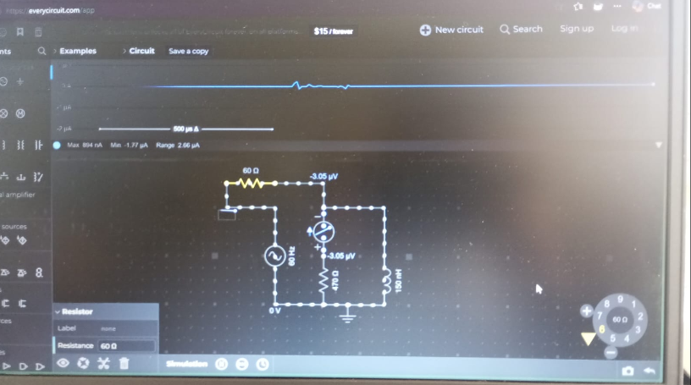

Circuitos RLC
Los circuitos RLC contienen resistencia, capacitor e inductor. Son muy importantes porque permiten trabajar con frecuencias y fenómenos de resonancia.

Circuitos RLC en Serie
En esta conexión todos los componentes están conectados uno después del otro. La corriente es la misma en todo el circuito y el voltaje se divide entre los componentes.
Características principales:
- Permite diferentes comportamientos eléctricos.
- Puede utilizarse en sistemas electrónicos reales.
- Ayuda al control de corriente, voltaje o frecuencia.
Aplicaciones:
- Fuentes de alimentación.
- Filtros electrónicos.
- Equipos de audio.
- Sistemas industriales.
- Circuitos temporizadores.

Evidencia física del circuito
_______________________________________________
Espacio para insertar fotografía del montaje físico.

Evidencia digital o simulación
_______________________________________________
Espacio para insertar captura de simulación digital.

Circuitos RLC en Paralelo
En esta configuración los componentes se conectan en ramas diferentes. El voltaje es igual en todas las ramas y la corriente se divide.
Características principales:
- Permite diferentes comportamientos eléctricos.
- Puede utilizarse en sistemas electrónicos reales.
- Ayuda al control de corriente, voltaje o frecuencia.
Aplicaciones:
- Fuentes de alimentación.
- Filtros electrónicos.
- Equipos de audio.
- Sistemas industriales.
- Circuitos temporizadores.

Evidencia física del circuito
_______________________________________________
Espacio para insertar fotografía del montaje físico.

Evidencia digital o simulación
_______________________________________________
Espacio para insertar captura de simulación digital.

Circuitos RLC en Mixto
Combina conexiones en serie y paralelo, permitiendo un comportamiento eléctrico más complejo.
Características principales:
- Permite diferentes comportamientos eléctricos.
- Puede utilizarse en sistemas electrónicos reales.
- Ayuda al control de corriente, voltaje o frecuencia.
Aplicaciones:
- Fuentes de alimentación.
- Filtros electrónicos.
- Equipos de audio.
- Sistemas industriales.
- Circuitos temporizadores.

Evidencia física del circuito
_______________________________________________
Espacio para insertar fotografía del montaje físico.

Evidencia digital o simulación
_______________________________________________
Espacio para insertar captura de simulación digital.

Conclusiones
Los circuitos RC, RL y RLC representan una parte fundamental de la electricidad y la electrónica. Cada uno posee características diferentes dependiendo de los componentes utilizados y del tipo de conexión.
Los circuitos RC se relacionan principalmente con el almacenamiento de energía eléctrica, los RL con el magnetismo y los RLC con el control de frecuencias y resonancia.
El desarrollo de montajes físicos y simulaciones digitales permitió comprender mejor el funcionamiento de cada circuito y su importancia en aplicaciones reales.

Bibliografía
- Alexander, Charles. Fundamentos de Circuitos Eléctricos.
- Boylestad, Robert. Introducción al Análisis de Circuitos.
- Floyd, Thomas. Principios de Circuitos Eléctricos.
- Material de clase del Instituto Técnico Industrial.

Consatnate para todos
